
เฉลยใบงานที่ 7 เรื่อง น้ำ แสง อากาศ กับการเจริญเติบโตของพืช
(ตอนที่ 3 อากาศกับการเจริญเติบโตของพืช)
ได้__________คะแนน
คะแนนเต็ม 10 คะแนน
วันที่________เดือน_______________พ.ศ.___________
ชื่อ_____________________________เลขที่______ชั้น__________

คำชี้แจง นักเรียนแต่ละกลุ่มปฏิบัติ ดังนี้
1. อ่านวิธีทำกิจกรรมการทดลองให้เข้าใจ 2. ตอบคำถามก่อนทำกิจกรรม
3. ทำกิจกรรมและบันทึกผล 4. ตอบคำถามหลังทำกิจกรรม

กิจกรรมที่ 2.2 น้ำ แสง อากาศ กับการเจริญเติบโตของพืช
(ตอนที่ 3 อากาศกับการเจริญเติบโตของพืช)
วัสดุอุปกรณ์

1. ต้นถั่วที่มีจำนวนต้น ขนาดของลำต้น และความสูงเท่ากัน ปลูกในกระป๋อง
หรือแก้วพลาสติก 2 ใบ
2. น้ำ 100 ลูกบาศก์เซนติเมตร
3. หลอดฉีดยา 1 อัน
4. ถุงพลาสติกใส 2 ใบ

วิธีทำ

1. นักเรียนแบ่งกลุ่ม แต่ละกลุ่มร่วมกันนำกระป๋องที่ปลูกต้นถั่ว กระป๋องละ 5 ต้น มาจำนวน 2 ใบ
2. กระป๋องต้นถั่วใบที่ 1 ใส่ในถุงพลาสติกใส โดยเปิดปากถุงไว้ รดน้ำให้ชุ่มโดยใช้หลอดฉีดยา
และตั้งไว้ในที่ที่แสงแดดส่องถึง
3. กระป๋องต้นถั่วใบที่ 2 ใส่ในถุงพลาสติกใส รดน้ำให้ชุ่มโดยใช้หลอดฉีดยา ใช้ปริมาณน้ำเท่ากับ กระป๋องต้นถั่วใบที่ 1 แล้วรัดปากถุงพลาสติกใสด้วยยาง รัดให้แน่น และตั้งไว้ในที่ที่แสงแดด ส่องถึงใกล้กับกระป๋องต้นถั่วใบที่ 1
4. สังเกตลักษณะของต้นถั่วทั้งสองกระป๋องทุกวันจนครบ 10 วัน แล้วบันทึกผลการสังเกต

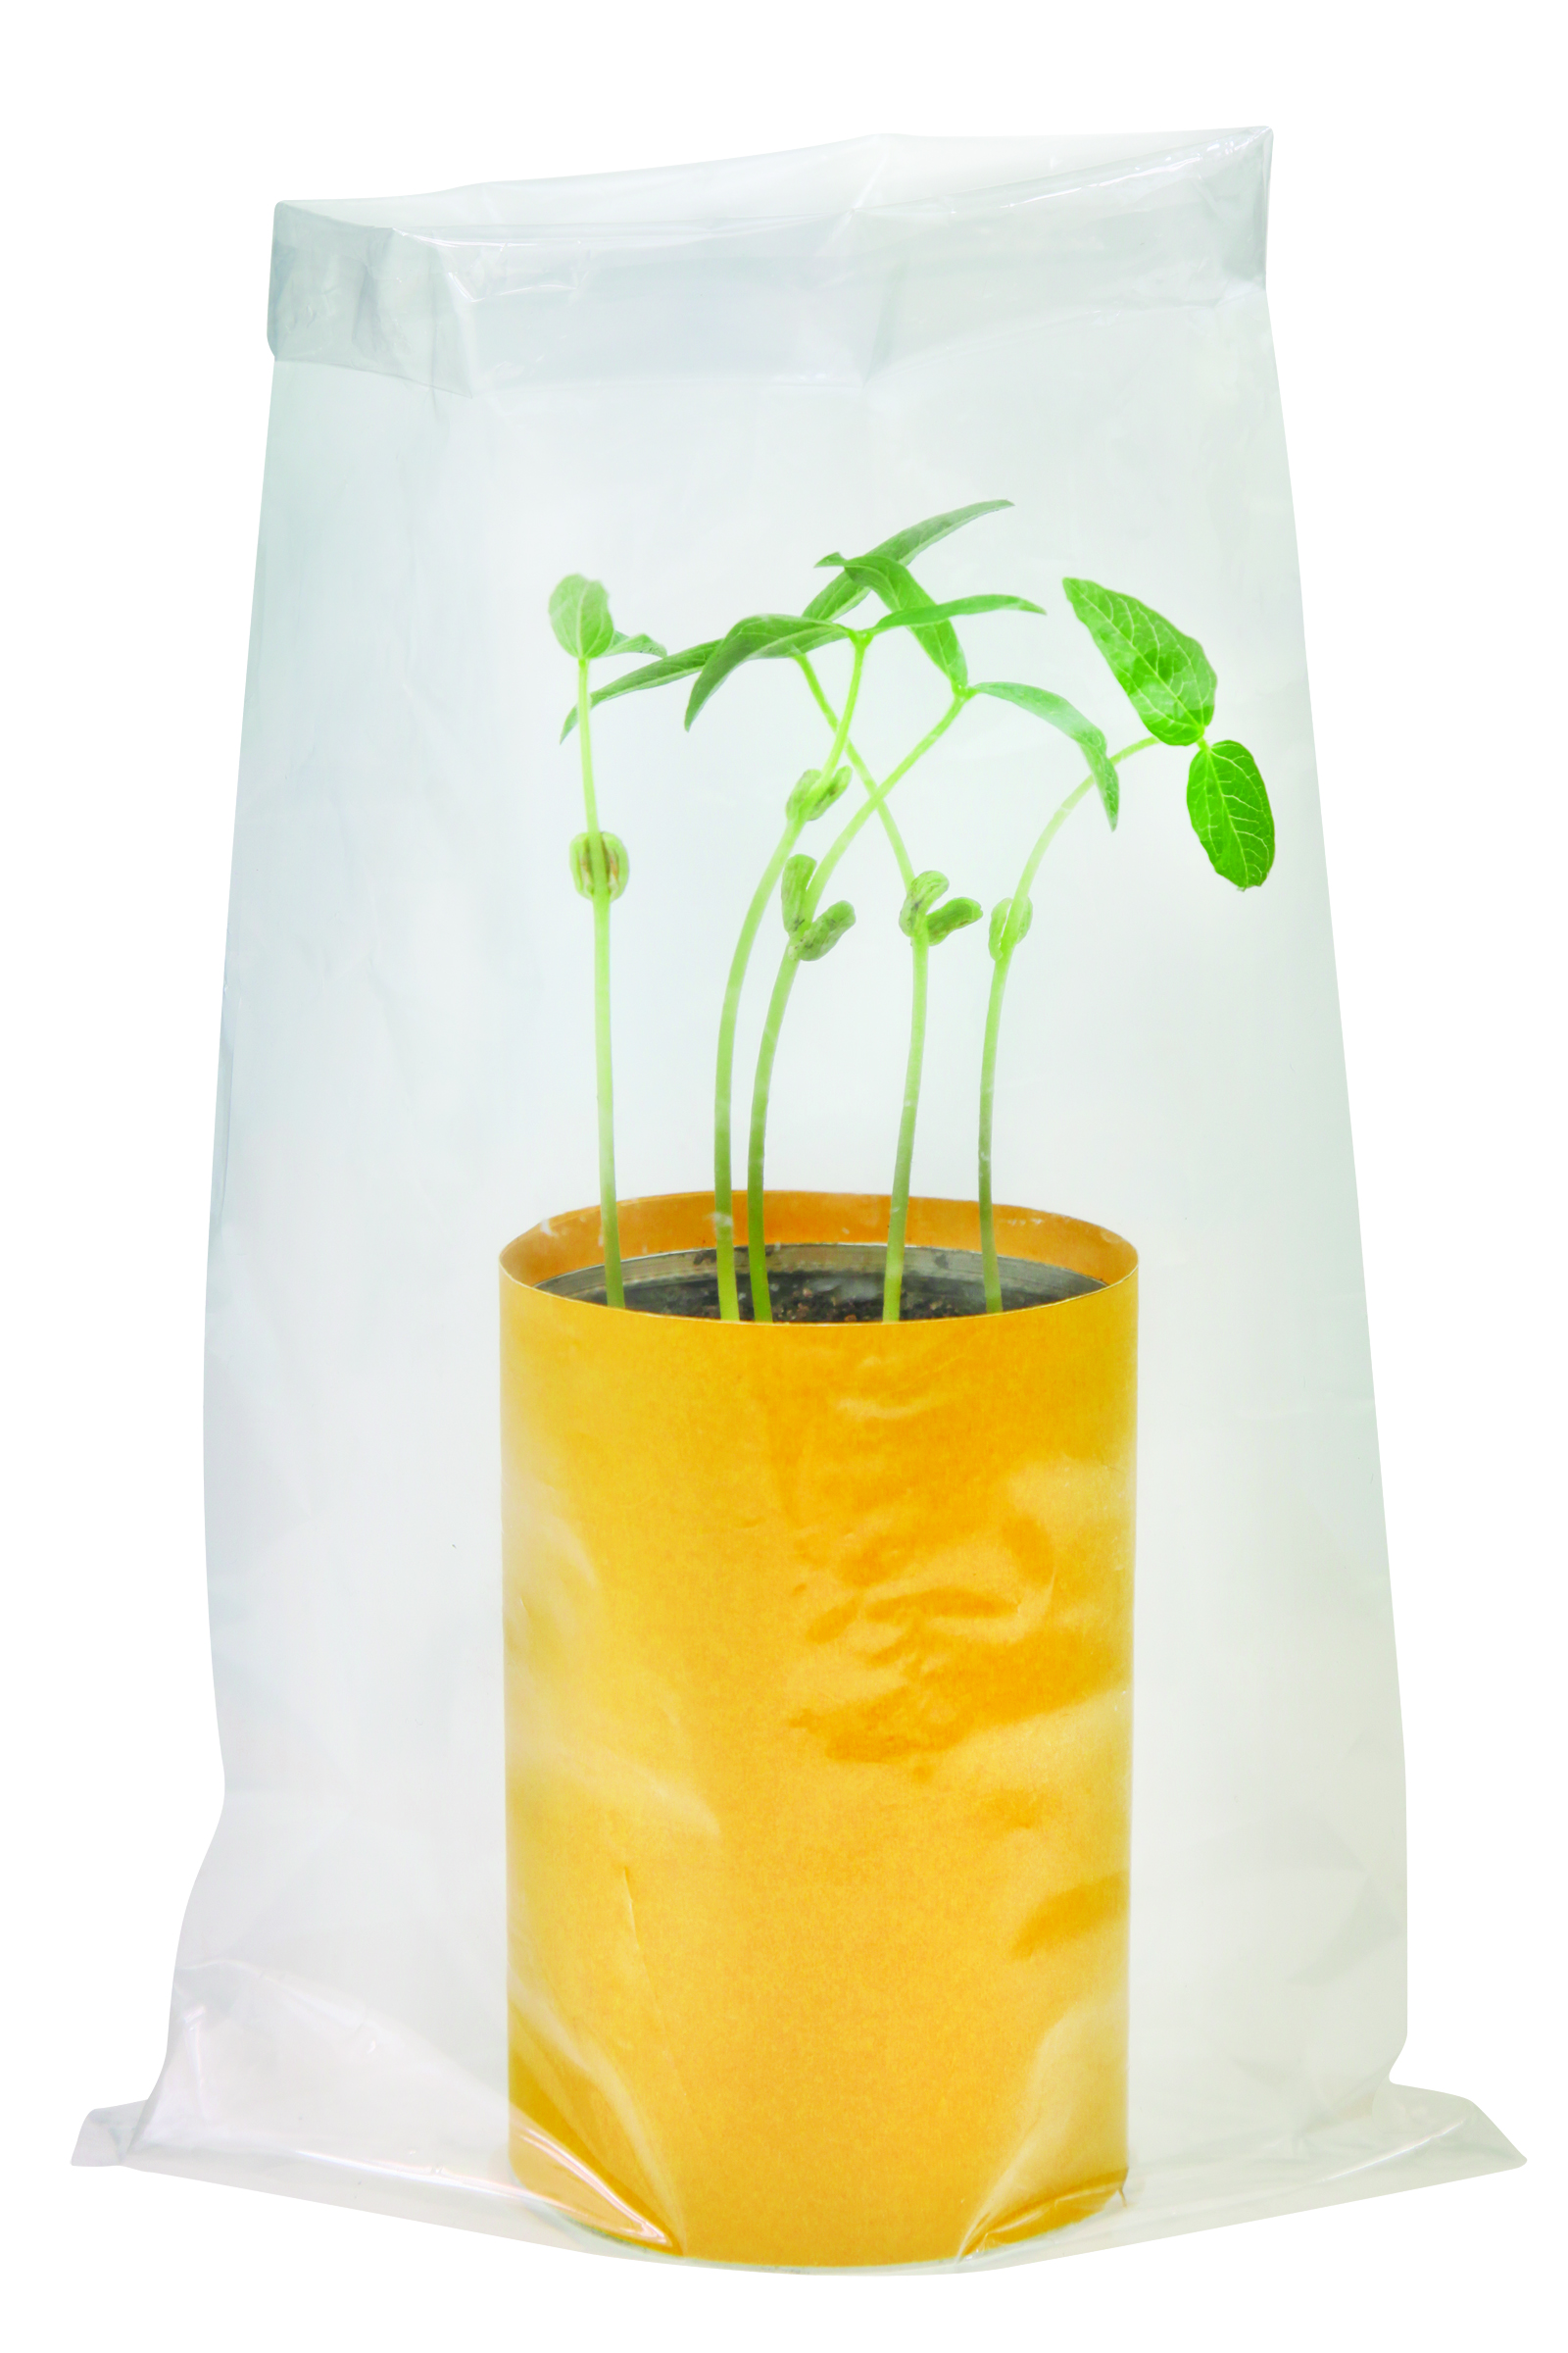
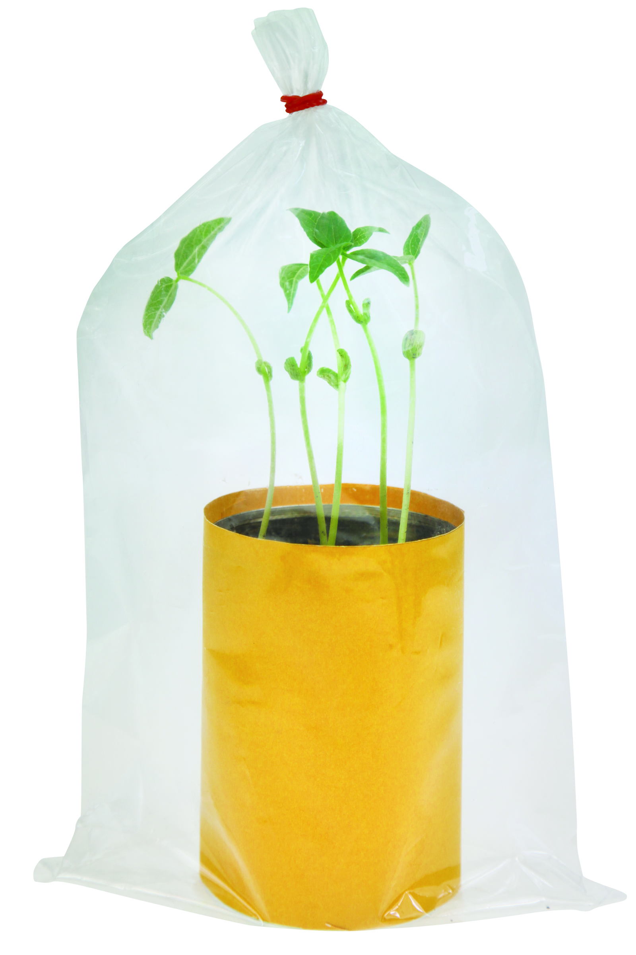
ถุงพลาสติกใส

กระป๋องใบที่ 1
การทดลอง อากาศกับการเจริญเติบโตของพืช
กระป๋องใบที่ 2

กระป๋องใบที่ 2
คำถามก่อนทำกิจกรรม

1. เพราะเหตุใดจึงเลือกต้นถั่วที่มีจำนวนต้น ขนาดของลำต้น และความสูงเท่ากันในการทดลอง
(ในการเปรียบเทียบความสำคัญของปัจจัยอย่างหนึ่งต่อต้นถั่วจะต้องกำหนดหรือควบคุม
ปัจจัยอื่น ๆ เหมือนกันหมด เช่น ในการศึกษาความสำคัญของอากาศที่มีต่อการเจริญเติบโตของ
ต้นถั่วจึงกำหนดให้ชนิดและปริมาณของดิน ขนาดของกระป๋อง จำนวนต้นถั่ว ขนาดและความสูง
ของต้นถั่ว แสงที่ได้รับ เหมือนกันทั้งสองกระป๋อง ยกเว้น การได้รับและไม่ได้รับอากาศ)

2. เมื่อทดลองครบ 10 วัน นักเรียนคิดว่าต้นถั่วในกระป๋องที่ 1 และกระป๋องที่ 2
มีลักษณะต่างกันหรือไม่ อย่างไร
(แตกต่างกัน คือ ต้นถั่วในกระป๋องที่ 1 ใบจะเขียวสด ลำต้นแข็งแรง
ส่วนต้นถั่วในกระป๋องที่ 2 ลำต้นและใบจะเหี่ยว)

3. การทดลองนี้มีวัตถุประสงค์อะไร
(เพื่อศึกษาว่า อากาศมีผลต่อการเจริญเติบโตและการดำรงชีวิตของต้นถั่ว)

บันทึกผลการทำกิจกรรม

ตาราง ลักษณะของต้นถั่วในถุงพลาสติกใสที่ไม่รัดปากถุงและรัดปากถุง

ช่วงเวลา  ที่ทดลอง | ลักษณะของต้นถั่วในถุงพลาสติกใส
ช่วงเวลา  ที่ทดลอง | ไม่ได้รัดปากถุง | รัดปากถุง
1
2
3
4 | การบันทึกผลลักษณะของต้นถั่วในถุงพลาสติกใสไม่ได้รัดปากถุงและรัดปากถุง นักเรียนสามารถสังเกตได้จากการดูสีของใบว่าเขียว หรือเหลือง หรือซีด ดูลำต้นว่าแข็งแรง ตั้งตรง หรือโค้งงอและนับจำนวนใบที่สังเกตได้ในแต่ละวัน
5
6
7
8
9
10

คำถามหลังทำกิจกรรม

1. สิ่งแวดล้อมของต้นถั่วกระป๋องที่ 1 และกระป๋องที่ 2 ต่างกันอย่างไร
(ต้นถั่วในถุงพลาสติกใสที่รัดปากถุง ต้นถั่วกระป๋องที่ 2 จะได้รับอากาศจำกัด เพราะไม่มีการถ่ายเท
อากาศ ส่วนต้นถั่วในถุงพลาสติกใสที่ไม่ได้รัดปากถุง ต้นถั่วกระป๋องที่ 1 จะได้รับอากาศที่มีการ
ถ่ายเทอยู่ตลอดเวลา)

2. หลังจาก 10 วัน ต้นถั่วในถุงพลาสติกใสที่รัดปากถุงมีลักษณะอย่างไร
(ใบและลำต้นของต้นถั่วจะเหี่ยวเฉา ลำต้นจะอ่อนลงไม่ตั้งตรงเหมือนก่อนการทดลอง)

ต้นถั่วในถุงพลาสติกใสที่ไม่ได้รัดปากถุงมีลักษณะอย่างไร
(ใบจะเขียวสด จะเห็นใบอ่อนแตกออกมา ส่วนลำต้นจะแข็งแรงตั้งตรง)

3. สรุปผลการทดลองได้ว่าอย่างไร
(อากาศจำเป็นต่อการเจริญเติบโตและการดำรงชีวิตของพืช)

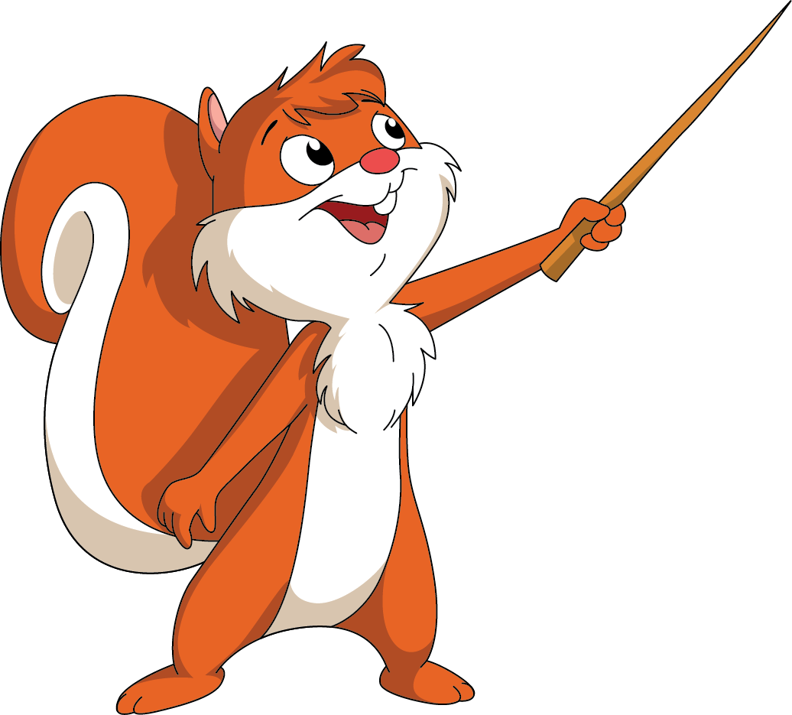
จงทำกิจกรรมอย่างรวมพลัง ด้วยความมุ่งมั่นและรับผิดชอบ

